1 урок
математика

2 урок
русский язык
14.05
Русский язык
Синтаксис простого предложения
Текст для зачета
Вставьте пропущенные буквы, раскройте скобки. Расставьте недостающие знаки препинания.
Тихо. Только над в__ лежникомстр__ кочет син__ крылая сойка. Синими и зелен__ватыми искрамибл__ стит снег, словно усыпа(н,нн)ый алмазной пылью; от бел__ зны и света разлитого вокруг больно глазам .
Вдруг слышу хриплое рычание хруст суч__ ков. В в__ лежнике на мгновен__е мелькнуло что (то) мохнатое раздался выстрел. Содр__ гнувшись далеким эхом откликнуся лес.
Я вып__ ли.л (в) д__ гонку медведю и снова страшный рев смеш__ (н;нн)ый с ярос__ным лаем всколыхнул утре(н,нн)юютиш__ ну. Вижу: уб__ гает от нас зверь подкид__ вая кургузый зад словно кувыркаясь. Он глубоко провал__ вается в снег а Пыж, дли(н,нн)оухий пес, пр__ следуя меч __ тся около него по насту, точно по гла__ кой дороге.
(По Н.Гарину-Михайловскому)

выполнить в данной форме или на отдельном листе (лист сфотографировать, отправить), выслать по адресу на сайт школы everest.distant andex.ru или по адресу: nadez-antonova@yandex.ru
Не забудьте указать фамилию и дату

3 урок
математика

4 урок
география
8 а Д/З ГЕОГРАФИЯ 14 мая 2020г.
Тема урока: " ВОЗДЕЙСТВИЕ ЧЕЛОВЕКА НА ПРИРОДУ"
1. Подумайте: " Что даёт человеку природа? Запишите. в тетрадь :
-Что такое природные ресурсы? Запишите в тетрадь
виды природных ресурсов. /Ответы выслать в Вацап или на почту
до 16.05.20./

2. Прочитать текст учебника стр 262-267.
Ответить на вопросы:
а/ на какие три группы делятся общественные потребности,
удовлетворяемые за счет природы?
б/ Какие виды антропогенных ландшафтов вы знаете?

5 урок
химия
14.05.2020
Химия 8 класс
Тема «Химические свойства солей₂»

1. Запишите тему урока в тетради.
2. Прочитайте параграф учебника «Химические свойства солей» и запишите в тетрадь следующий конспект:
КОНСПЕКТ

а) взаимодействие солей с металлами, образуется новая соль и металл.
б) взаимодействие солей с кислотами, образуется новая кислота и новая соль
в) взаимодействие солей с щелочами, образуется нерастворимое основание и соль
г) взаимодействие солей с солями, образуются две новые соли
д) разложение некоторых солей при нагревании

3. Выполните письменно задание в тетради: допишите уравнения следующих реакций:
Zn + СuSO4=
CaCO₃+HCl=
ВаCl₂+Na₂SO₄=
СuCl₂+NaОH=

4. Выполненные задания отправьте на электронную почту учителю на проверку
Адрес почты: everest.distant@yandex.ru

6 урок
литература
14.05
Русские поэты о Родине, родной природе и о себе.
Прочитать стихотворения в учебнике: с. 207-216, попробуйте ответить на вопросы, самостоятельно проверяя понимание прочитанного.
Прослушайте аудиозапись, пройдя по ссылкам:
http://knigi1.ru/books/fonohrestomatiya-k-uchebniku-literatura-8-klass/
или
https://akniga.org/fonohrestomatiya-k-uchebniku-literatura-8-klass

Выучить одно из стихотворений, видео выслать по адресу на сайт школы everest.distant andex.ru или по адресу: nadez-antonova@yandex.ru

7 урок
АФК
14.05.2020
Сделайте разминку перед выполнением упражнений.
Выполните упражнения максимальное количество раз на время. Снимите видео выполнения упражнений.
1. Из исходного положения лежа поочередное поднимание-опускание туловища и ног. 30 секунд.
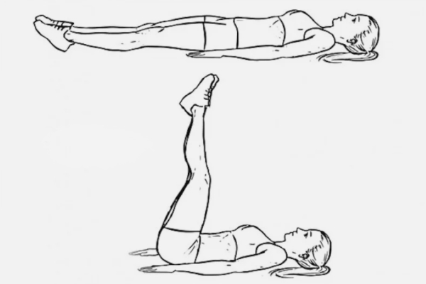
2. Из упора присев выпрыгивания вверх. 30 секунд.
3. Отжимание. 30 секунд.

